ที่ ปส.009/2566 วันที่ 8 กุมภาพันธ์ 2566

**“ไอแบงก์” ร่วมพิธีปิด “การจัดทดสอบท่องจำฮะดีษ ระดับชาติ ครั้งที่ 1” ส่งเสริมความร่วมมือระหว่างไทยและซาอุดีอาระเบีย นายกรัฐมนตรีเป็นประธาน**

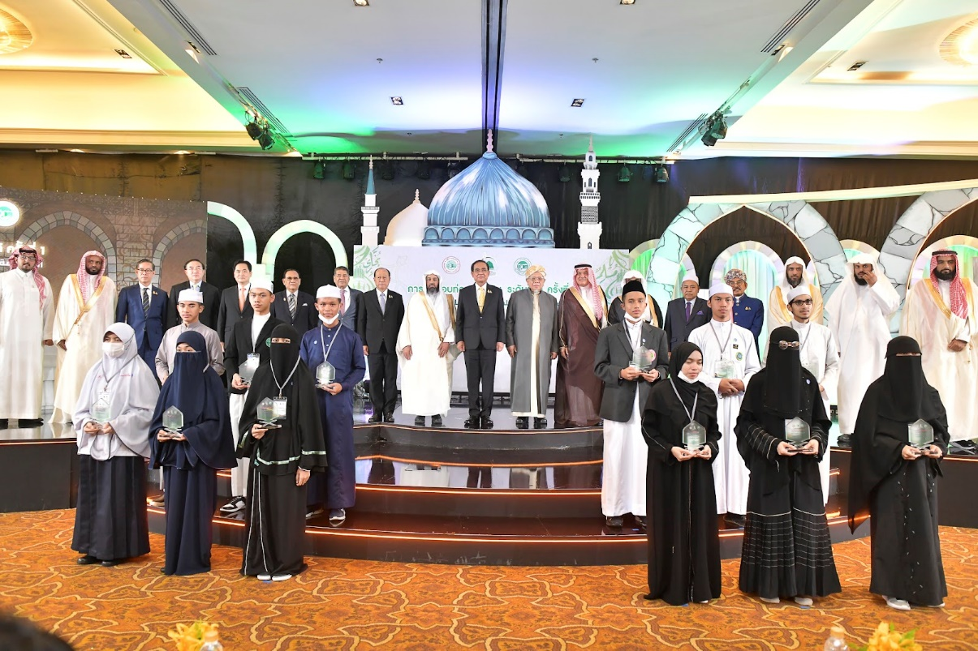

เมื่อช่วงบ่ายวานนี้ (7 ก.พ. 2566) ธนาคารอิสลามแห่งประเทศไทย (ไอแบงก์) โดยนายภูมิศักดิ์ อรัญญาเกษมสุข ประธานกรรมการธนาคาร นายทวีลาภ ฤทธาภิรมย์ กรรมการและผู้จัดการธนาคาร ผศ.ดร.มะรอนิง สะแลมิง ประธานที่ปรึกษาธนาคาร (ด้านศาสนา) และผู้บริหารธนาคารเข้าร่วมพิธีปิด “การจัดทดสอบท่องจำฮะดีษ ระดับชาติ ครั้งที่ 1” ส่งเสริมความร่วมมือระหว่างไทยและซาอุดีอาระเบีย ณ ห้องแกรนด์ บอลรูม โรงแรม อัลมีรอซ รามคำแหง ซอย 5 กรุงเทพฯ

โดยพิธีปิด “การจัดทดสอบท่องจำฮะดีษ ระดับชาติ ครั้งที่ 1” ได้รับเกียรติจาก **พลเอก ประยุทธ์ จันทร์โอชา นายกรัฐมนตรี** เป็นประธานในพิธี และมอบรางวัลชนะเลิศแก่ผู้เข้าทดสอบท่องจำฮะดีษ ระดับชาติ ครั้งที่ 1 จำนวน 12 รางวัล ซึ่งมีนายเอาวาฎ บิน สัฟตีย์ อัล อะนะซีย์ ปลัดกระทรวงกิจการศาสนาอิสลามและการเผยแพร่ ราชอาณาจักรซาอุดีอาระเบีย นายยัสเซอร์ บิน ราชิด บิน ฮุสเซน อัล-วาดานี อัล-โดซารี แกรนด์อิหม่ามและนักเทศน์ของแกรนด์มัสยิดฮารอมและ นักอ่านอัลกุรอานแห่งมหานครมักกะห์ ราชอาณาจักรซาอุดีอาระเบีย และนายอับดุลเราะห์มาน บิน อับดุลอาซีซ อัล ซูไฮบานี เอกอัครราชทูตซาอุดีอาระเบียประจำประเทศไทย ให้เกียรติร่วมงานและเป็นสักขีพยาน

การจัดทดสอบครั้งนี้ถือเป็นครั้งแรกที่จัดขึ้นในประเทศไทยภายใต้การอุปถัมภ์ของสถานเอกอัครราชทูตซาอุดิอาระเบียประจำประเทศไทย ร่วมกับ สำนักจุฬาราชมนตรี และสำนักงานคณะกรรมการกลางอิสลามแห่งประเทศไทย โดยมีนายอรุณ บุญชม ประธานคณะผู้ทรงคุณวุฒิจุฬาราชมนตรี ในฐานะประธานคณะกรรมการจัดทดสอบท่องจำฮะดีษ ระดับชาติ ครั้งที่ 1 มีวัตถุประสงค์เพื่อส่งเสริมความร่วมมือด้านศาสนา วัฒนธรรม และสังคมของสองประเทศ และเสริมสร้างพลังคุณธรรมจริยธรรมในจิตใจของผู้ศึกษา โดยเฉพาะเยาวชนมุสลิม เพราะฮะดีษมีความสำคัญรองจากอัลกุรอาน ต่อวิถีการดำรงชีวิตของชาวมุสลิม

นายกรัฐมนตรี ได้กล่าวขอบคุณรัฐบาลซาอุดีอาระเบียภายใต้การนำของสมเด็จพระราชาธิบดี ซัลมาน บิน อับดุลอาซีซ อาล ซะอูด, เจ้าชายมุฮัมมัด บิน ซัลมาน บิน อับดุลอาซีซ อาล ซะอูด และสำนักจุฬาราชมนตรี ตลอดจนผู้มีส่วนร่วมทุกคนที่จัดงานในครั้งนี้ และกล่าวย้ำให้ทุกคนตระหนักเสมอว่า คนไทยทุกคนคือพี่น้องกัน ความหลากหลายทางเชื้อชาติและศาสนาสามารถอยู่ร่วมกันได้ด้วยความสงบร่มเย็นภายใต้พระบรมโพธิสมภารของพระบาทสมเด็จพระเจ้าอยู่หัว ศาสนาอิสลามเป็นหนึ่งศาสนาในโครงสร้างของประเทศไทย ซึ่งรัฐบาลไทยให้การดูแลมาโดยตลอด เพื่อให้ประชาชนชาวมุสลิมสามารถดำรงชีพตามหลักคำสอนของศาสนาได้อย่างสมบูรณ์ ไม่ว่าจะเป็นการออกพระราชบัญญัติการบริหารองค์กรศาสนาอิสลาม พ.ศ. 2540 **การจัดตั้งธนาคารอิสลามแห่งประเทศไทย** เพื่ออำนวยความสะดวกด้านธุรกรรมการเงินอิสลามแก่ชาวมุสลิมและบุคคลทั่วไป ตลอดจนการส่งเสริมและอำนวยความสะดวกแก่ผู้เดินทางไปประกอบพิธีฮัจย์ในทุกๆปีเสมอมา นับได้ว่าถือเป็นอีกหนึ่งความภาคภูมิใจของพี่น้องชาวไทยมุสลิมในประเทศไทย

**ภาพประกอบ (เพิ่มเติม)**

